XG510 馏分燃料油氧化安定性测定仪
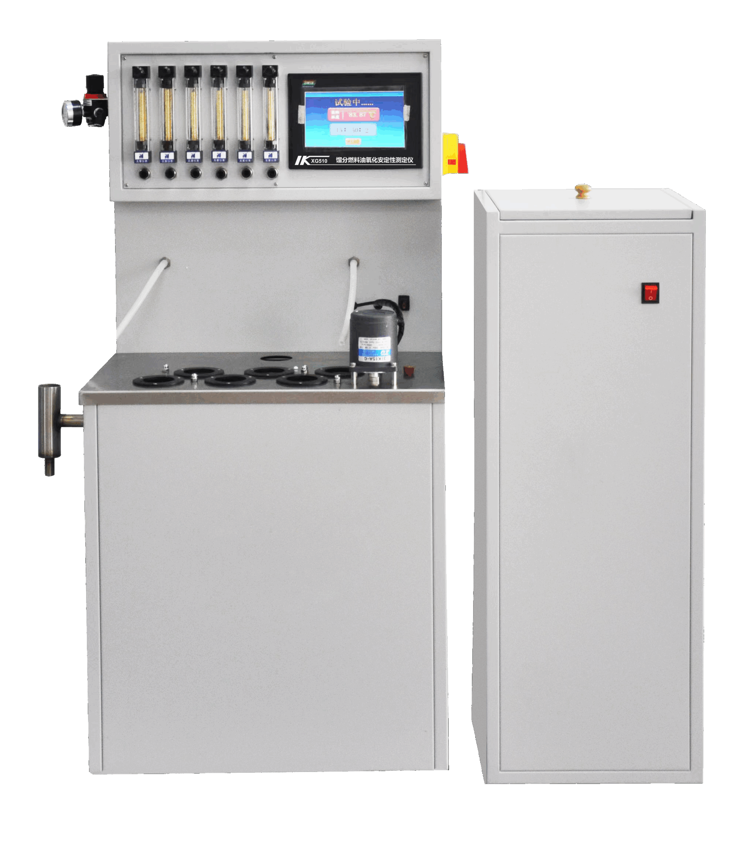

XG510 馏分燃料油氧化安定性测定仪（加速法）适用标准:SH/T 0175、ASTM D2274，用于测定初馏点不低于175℃，90%回收温度低于 370℃的中间馏分燃料油的固有安定性能，即在不存在水或者活性金属表面以及污物等环境因素的情况下，试样暴露于大气中抗变化的能力。广泛应用于石油、化工、冶金、电力、交通、商检及科研等领域。
主要特点
- 仪器采用不锈钢浴槽方便清洁，更具自动超温保护适合长时间作业。
- 仪器为落地式，气路控制箱用支架支起位置较高便于观察流量，并配有二次减压器和精密流量控制器，可连续试验16小时以上，氧气流量稳定。
- 加热浴表面较低（约800mm）便于取放氧化管。仪器具有自动控温、计时设定报警等装置。
- 滤膜：纤维素酯片，直径47～50mm，孔径0.8μm理化性能稳定
- 采用不锈钢水浴，自动平衡补水系统
技术指标
加热功率：控制加热 2500W
控温范围：室温～100℃
工作温度：95±0.2℃
玻璃转子流量计流量：50±5mL/min（6支）
流量控制器控制性能：输入流量变化±10%
孔穴数：6个（可同时做6个试样）
数字温控仪：PID控温，时间继电器计时报警
仪器压力表：输入压力：0.3Mpa；输出压力：0.1Mpa
电 源：AC220V±10% 50Hz±10%
外形尺寸：560mm×510mm×1400mm（长×宽×高）
产品配置
序号 | 名称 | 数量
1 | XG510 主机 | 1台
2 | 配用暗箱 | 1台
3 | 氧化管 | 6根
4 | 冷凝器 | 6个
5 | 通氧管 | 6根
6 | 玻璃温度计（0℃～100℃） | 1根
7 | 浴盖 | 6个
8 | 气路硅胶管（内径φ6） | 1根
9 | （流量计出口至玻璃通氧管—50㎜/根） | 6根
10 | 钢瓶连接管（连接氧气瓶至仪器） | 3米
11 | 真空泵 | 1台
12 | 过滤器（漏斗，吸滤瓶，滤膜托板） | 1台
13 | 滤膜 | 1盒

